中山大学移动信息工程学院

物联网技术实验报告

陈阳

RFID读写器上位机软件的设计与实现

小组成员:

旦增罗布 14353049

白冰 14353002

陈阳 14353038

旦真 13354052

指导教师：

胡建国

目 录

第一章 RFID读写器上位机软件设计概要（白冰） 2

1.1 RFID读写器上位机软件设计概述 2

1.2 RFID读写器上位机软件设计安排 2

第二章 RFID读写器上位机软件详细设计过程 2

2.0 界面设计（陈阳） 2

2.1 开启设备（陈阳） 3

2.2 获取卡片信息(旦真) 4

2.3 LED设置 4

2.4 读写扇区（旦增罗布） 4

2.5 电子钱包（白冰） 4

2.6 上机网管 4

2.7 历史记录 4

第三章 RFID读写器上位机软件功能测试 5

3.1 开启设备(陈阳) 5

3.2 获取卡片信息（旦真） 5

3.3 读写扇区（旦增罗布） 5

3.4 电子钱包（白冰） 5

第四章 RFID读写器上位机软件功能创新（旦增罗布） 5

第五章 RFID读写器上位机软件项目总结 5

下面仅描述个人完成的内容。

# 第一章 RFID读写器上位机软件设计概要（白冰）

## 1.1 RFID读写器上位机软件设计概述

。。。。。

## 1.2 RFID读写器上位机软件设计安排

。。。。。

# 第二章 RFID读写器上位机软件详细设计过程

## 2.0 界面设计（陈阳）

写器上位机软件是一个基于对话框的应用程序，使用VC++开发的MFC应用程序类型有以下三种单文档、多文档与基于对话框。

创建项目后，把自动生成的控件delete，拖拽工具栏中的Tab Control控件到主对话框。调整Tab Control控件大小，使其布满整个主对话框(如下图所示)。选中Tab Control控件右键->Properties可以对控件的属性进行设置。

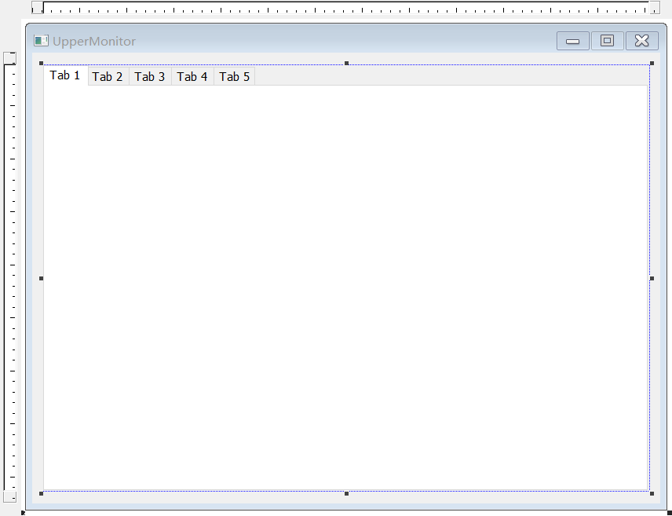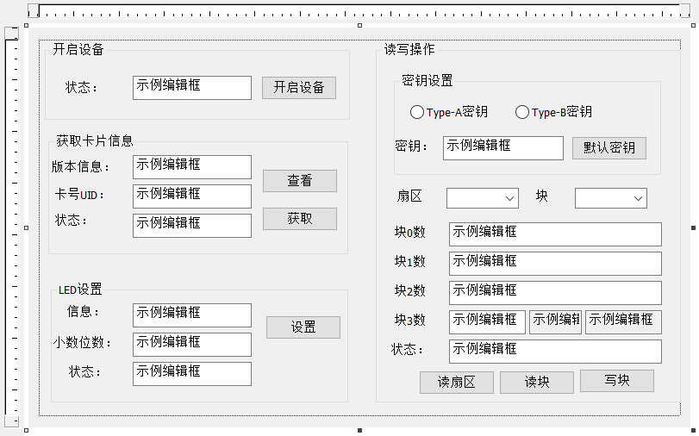

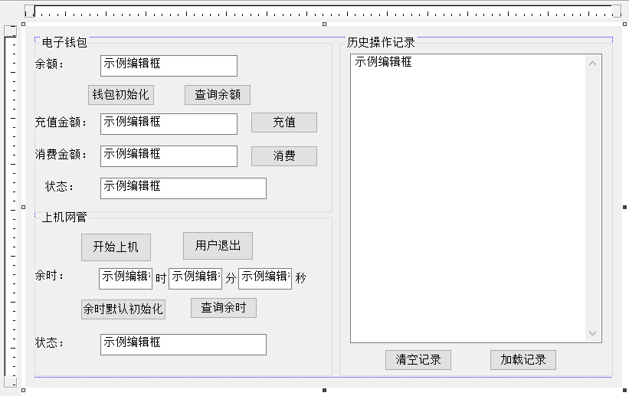

## 2.1 开启设备（陈阳）

根据设备是否开启作出更新

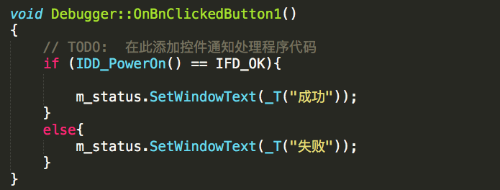

## 2.2 获取卡片信息(旦真)

。。。。。

## 2.3 LED设置

。。。。。

## 2.4 读写扇区（旦增罗布）

。。。。。

## 2.5 电子钱包（白冰）

。。。。。

## 2.6 上机网管

未完成

## 2.7 历史记录

未完成

# 第三章 RFID读写器上位机软件功能测试

## 3.1 开启设备(陈阳)

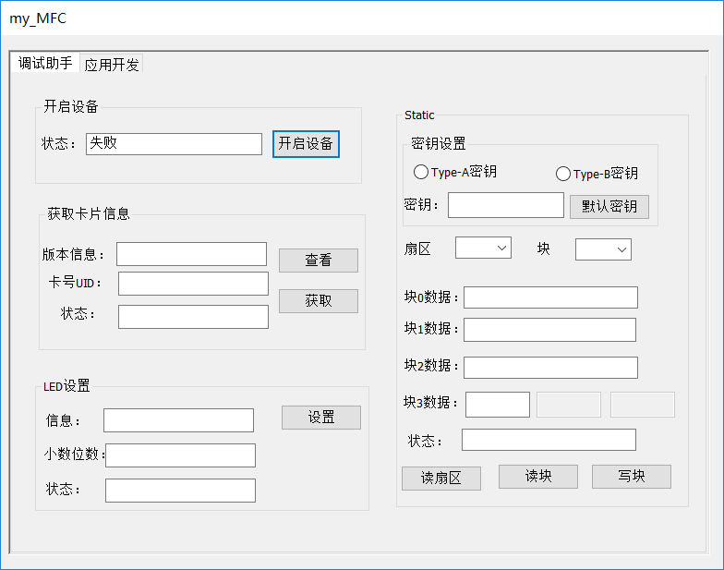

## 3.2 获取卡片信息（旦真）

。。。。。

## 3.3 读写扇区（旦增罗布）

。。。。。

## 3.4 电子钱包（白冰）

。。。。。

# 第四章 RFID读写器上位机软件功能创新（旦增罗布）

# 第五章 RFID读写器上位机软件项目总结

这次实验我了解了MFC应用程序的概念，主要有三种：

单文档：记事本类程序的标准模式，有菜单栏、工具栏等，只能进行一份文档的操作，即不能同时在同一个应用程序中打开两个文件。多文档：WORD类或浏览器程序的标准模式，可多个窗口显示不同的信息，进行不同的任务，有过个视图环境，可同时操作多个文件。多个文件共享同一菜单栏、工具栏等。对话框：可方便的使用控件，所见即所得的编程，没有菜单栏、工具栏等，一般含以下3个类：CAboutDlg、程序名App、程序名Dlg。

这次做的是基于对话框的，我根据PPT上的demo绘制了界面，做了一部分代码测试的工作。